Министерство образования и науки Хабаровского края
Краевое государственное бюджетное
профессиональное образовательное учреждение
«Хабаровский педагогический колледж имени Героя Советского
Союза Д.Л. Калараша»

Городской квест «ПЕРВЫЙ»
Методическая разработка воспитательного мероприятия

Чикишева Анастасия Сергеевна

Хабаровск, 2022
СОДЕРЖАНИЕ
1 Пояснительная записка | 3
1.1 Тематическое направление | 3
1.2 Тема воспитательного мероприятия и обоснование её выбора | 3
1.3 Роль и место воспитательного мероприятия в системе работы куратора | 4
1.4 Целевая аудитория воспитательного мероприятия | 4
1.5 Форма проведения воспитательного мероприятия и обоснование ее выбора | 4
1.6 Цель, задачи и планируемые результаты воспитательного мероприятия | 5
1.7 Педагогическая технология/ методы/приёмы, используемые для получения планируемых результатов | 6
1.8 Ресурсы, необходимые для подготовки и проведения мероприятия (кадровые, методические, материально-технические, информационные и др.) | 7
1.9 Рекомендации по использованию методической разработки в практике работы куратора | 7
2 ОСНОВНАЯ ЧАСТЬ | 8
2.1 Описание подготовки воспитательного мероприятия | 8
2.2 Описание проведения воспитательного мероприятия | 35
СПИСОК ИСПОЛЬЗОВАННЫХ ИСТОЧНИКОВ | 36
ПРИЛОЖЕНИЕ | 37

1 ПОЯСНИТЕЛЬНАЯ ЗАПИСКА
1.1 Тематическое направление
Гражданско-патриотическое воспитание.
1.2 Тема воспитательного мероприятия и обоснование её выбора
Значимость гражданско-патриотического воспитания аксиоматична. И также очевидно, что любовь к Родине, готовность нести ответственность за ее благополучие, осознание общности своего пути с судьбой Отечества не данность, а сложная совокупность чувств, переживаний, ценностных установок, складывающихся под влиянием многих условий. Одним из них является информированность об исторических условиях становления того места, с которым молодого человека связывают истоки жизни – малой Родины. Для студентов Хабаровского педагогического колледжа имени Героя Советского Союза Д.Л. Калараша этим местом стал город Хабаровск в целом и микрорайон, в котором он расположен, в частности.
Любая социокультурная среда, особенно городская, в которой существует человек, обусловлена спецификой эпохи, ее породившей. Но проходит время и смыслы, лежащие в ее основе, стираются из памяти поколений. Остаются только названия, звучащие привычно слуху, но что стоит за ними, как правило, утрачено и забыто. Вместе с тем, все, что нас окружает, несет информацию о прошлом и является историко-культурным объектом. Это очевидно, когда речь идет об историческом центре города, местах с которых он начинался, памятниках, призванных сохранить память о значимых событиях и людях, внесших значительный вклад в развитие городов и поселков. Однако есть объекты, способные рассказать немало интересного, если соотнести их создание с историко-культурным контекстом эпохи возникновения и становления.
Одним их таких объектов, на наш взгляд, является Первый микрорайон города Хабаровска, возведение которого началось в 1962 году, ровно 60 лет назад, строительство и инфраструктура которого являются детищем одного из самых светлых периодов советской истории – эпохи шестидесятых.
Информирование студентов об истории Первого микрорайона в контексте истории эпохи его строительства; предъявление информации в интерактивной форме квест-игры – городской квест «ПЕРВЫЙ» – на наш взгляд, обеспечит условия понимания значимости изучения истории малой Родины для становления активной гражданской позиции у подрастающего поколения.
1.3 Роль и место воспитательного мероприятия в системе работы куратора
Городской квест «ПЕРВЫЙ» ориентирован на студентов Хабаровского педагогического колледжа и проводится в рамках программы адаптационных мероприятий для первокурсников. В зависимости от задач воспитательной работы и потребностей обучающихся квест может быть проведен как для студентов одной группы, так и для параллели.
1.4 Целевая аудитория воспитательного мероприятия
Несмотря на то, что квест ориентирован на студентов Хабаровского педагогического колледжа (старший подростковый возраст, молодежь от 18 до 20 лет), он востребован учащимися общеобразовательных учебных заведений, располагающихся в первом микрорайоне города Хабаровска.
Игровой рисунок квеста, типы заданий и принципы отбора содержания могут быть использованы организаторами воспитательных мероприятий иных профессиональных образовательных организаций.
1.5 Форма проведения воспитательного мероприятия и обоснование ее выбора
Форма проведения – городской круговой квест с элементами веб-квеста. Квест, сочетая в себе элементы проблемного и игрового обучения, представляет собой специальным образом организованный вид поисково-игровой деятельности, для выполнения которой студенты на основе рекомендуемых информационных ресурсов и собственного опыта решают проблемную учебную задачу по указанным ориентирам и адресам. Преимущества квеста: наличие сюжета и структурированность игры; непосредственное вовлечение участников игры в социокультурное пространство; возможность актуализации имеющейся и сообщения новой краеведческой информации посредством интерактивных заданий; вовлечение большого количества участников (до 5 команд по 7-10 человек единовременно); формирование навыков продуктивного взаимодействия в условиях обогащенной образовательной среды; возможность привлечения студентов-будущих педагогов к разработке, организации и проведению воспитательных мероприятий (конкретно – квеста), с целью формирования профессиональных компетенций основных видов профессиональной деятельности: обучение, воспитание и развитие детей в процессе реализации образовательных программ.
1.6 Цель, задачи и планируемые результаты воспитательного мероприятия
Цель: создание условий для накопления благоприятного социального опыта студентов.
Задачи:
- актуализация краеведческих знаний студентов по истории города Хабаровска;
- обеспечение условий для развития позитивных отношений студентов к общественным ценностям;
- содействие в формировании навыков командного взаимодействия;
- повышение уровня организационно-методической грамотности будущих педагогов и методической компетентности.
Планируемые результаты. Участники демонстрируют:
– приверженность к исторической памяти на основе знания и уважения к истории и культуре родного народа, малой Родины;
– патриотизм, уважение к своему народу, чувство гордости за свой край, свою Родину, прошлое и настоящее народа России;
– готовность и способность вести диалог с другими людьми, достигать в нём взаимопонимания, находить общие цели и сотрудничать в команде сверстников для их достижения.
1.7 Педагогическая технология/ методы/приёмы, используемые для получения планируемых результатов
Квест обеспечивает высокую личностную включенность и заинтересованность участников. Игровой формат квеста позволяет: а) студентам в игровой форме соперничества в свободное от занятий время показать свои знания; б) преподавателям выстраивать механизмы успешной социализации студентов.
Более того, студенты не просто участвуют в игре, но и получают заряд энергии и новых эмоций. Во время прохождения квеста участники испытывают позитивные эмоции совместно с другими – это дает им позитивные воспоминания от работы в команде, а в конечном итоге, способствует сплочению студенческой группы.
Методы воспитания, используемые в ходе проведения квесте:
– Методы, направленные на формирование поведенческого опыта и организацию деятельности (общее мнение, поручение, убеждение). В ходе квеста идет активное формирование поведенческого и коммуникативного опыта студентов: выслушать мнение другого, конструктивно отстаивать свою точку зрения, участвовать в дискуссии, находить информацию и работать с различными источниками информации.
– Стимулирующие методы (поощрение, соревнование). Использование данных методов в квесте несёт в себе развитие уверенности студентов, умение ставить и достигать цели, гибкость поведения.
1.8 Ресурсы, необходимые для подготовки и проведения мероприятия (кадровые, методические, материально-технические, информационнные и др.)
Кадровые. Кураторы, студенты волонтеры (ведущие, фотокорреспонденты), участники.
Методические. Отбор содержания. Создание иллюстративного и наглядного материала. Разработка маршрута и заданий.
Материально-технические. Аудитория с мультимедиа оборудованием, аппаратура для фото-, видеосъёмки, смартфоны. Печать раздаточных материалов.
Информационные. Краеведческая литература, соответствующие экспозиции музеев города и колледжа, личные воспоминания жителей Первого микрорайона.
1.9 Рекомендации по использованию методической разработки в практике работы куратора
Материалы представленной методической разработки используются:
- В программе адаптационного периода первокурсников;
- В работе по сплочению студенческой группы:
- При выстраивании горизонтальных связей между студентами различных групп и курсов;
- С целью выявления уровня сформированности лидерских качеств.

2 ОСНОВНАЯ ЧАСТЬ
2.1 Описание подготовки воспитательного мероприятия
Необходимым условием подготовки куратора к организации и проведения городского квеста «ПЕРВЫЙ» является погружение в историю строительства Первого микрорайона города Хабаровска, краткий экскурс в историю которого представлен ниже.
В годы, когда во главе партии и государства находился Н.С. Хрущев, в нашей стране произошли существенные изменения, которые затронули все стороны жизни – политику, экономику, социальную сферу. В известном смысле хрущевское десятилетие – «золотой век» советской системы. Период сталинской индустриализации и послевоенного восстановления, когда приходилось все средства направлять на развитие тяжелой промышленности, завершился. В стране появились объективные условия, когда можно было приступить к решению социальных проблем, что долгие годы откладывалось на «потом». Это было время относительно благоприятной международной обстановки, когда страна жила не в чрезвычайных условиях подготовки к войне, а в относительно спокойной ситуации. Советский Союз мог полностью сосредоточиться на решении внутренних проблем, не отвлекаясь на внешние обстоятельства. За счет сокращения расходов на оборону часть средств была направлена на осуществление социальных программ. Хотя, учитывая состояние «холодной войны», правительство тратило на развитие военно-промышленного комплекса (ВПК) значительные финансовые и материально-технические ресурсы.
Благоприятной была внутриполитическая ситуация, в «верхах» не велась отчаянная борьба за власть, бюрократия «согласилась» на лидерство Н.С. Хрущева, советское общество не раздирали классовые и социальные противоречия. Со смертью И.В. Сталина и демонтажем репрессивной машины в стране началось оздоровление нравственного климата, духовное раскрепощение граждан, что привело к своеобразному жизнеутверждающему эмоциональному подъему.
Всё вышеперечисленное привело к изменениям в социальной политике государства, что в свою очередь привело к переменам в социальной сфере – области жизнедеятельности общества, где реализуются важные потребности человека в жилье, продуктах, товарах, услугах, культуре и образовании.
Улучшить условия жизни советских людей по всем направлениям правительство не имело возможности. Поэтому были выбраны те сектора социальной сферы, где положение признавалось наиболее острым и следовало предпринять довольно решительные шаги для его исправления. Особенно это касалось обеспечения населения жильем. В предшествующую сталинскую эпоху жилищное строительство велось в ограниченных размерах, к тому же качественный уровень вновь построенного жилья был различным. Для обеспечения промышленных предприятий рабочей силой строились малоэтажные каркасные, щитовые дома и бараки, для обеспечения жильём советской элиты – партийно-хозяйственной номенклатуры, высококвалифицированных специалистов, передовиков производства возводились капитальные дома со всеми коммунальными услугами.
Эстетической доминантой в капитальном жилищном строительстве выступал сталинский ампир – величественный архитектурный стиль, призванный подчеркнуть грандиозность преобразований, произошедших в стране, мощь и величие первого в мире социалистического государства, его превосходство над отдельным человеком, что в полной мере выражало тоталитарную идеологию. В эпоху Сталина в строительстве коммунального жилья в городах утвердились высокие качественные стандарты, что было крайне затратным и препятствовало быстрому обеспечению отдельными квартирами огромного количества нуждающихся горожан. Население в городах росло намного быстрее, чем темпы жилищного строительства. Проблема усугублялась многочисленными претензиями архитекторов на классицизм - арки, колонны, портики и бельведеры в сталинских жилых домах. Все эти так называемые архитектурные излишества затягивали строительство, делали его дорогостоящим.
С середины 1950-х гг. руководством страны был взят курс на устранение архитектурных излишеств, широкое внедрение типовых проектов недорогого по затратам благоустроенного жилья, предназначенного не только для советской элиты, но и для рядовых жителей СССР.
Следует признать, что если бы не личная инициатива первого секретаря ЦК КПСС Н.С. Хрущева, целенаправленность, с которой он взялся решить жилищную проблему и его неуёмная энергия, то вряд ли бы в СССР развернулось массовое жилищное строительство. В своих публичных выступлениях он не раз обращал внимание на решение жилищной проблемы и предлагал строителям шире использовать индустриальные методы строительства, внедрять в жилищное строительство типовые проекты, делать все для наращивания объемов возводимого жилья. Хрущев буквально «заболел идей» дать людям крышу над головой и любыми средствами пробивал эту идею.
Он убеждал строителей использовать железобетон вместо дерева и металла при возведении жилых домов в Москве, что давало экономию металла и удешевляло строительство. Став первым лицом в партии и государстве, Хрущев по-прежнему держал на постоянном контроле вопросы, связанные с развитием строительной индустрии. Только в 1954 - 1955 гг. по его инициативе приняли несколько постановлений, направленных на улучшение дел в строительстве. Основное содержание – использование более дешевых и современных материалов (железобетонных конструкций), переход к типовому проектированию, позволяющему значительно удешевить возведение жилых домов, создание строительной индустрии, улучшение сметного дела, подготовка кадров строителей.
Во второй половине 1950-х гг. архитектурный облик жилых домов существенно изменился. Наиболее распространенным типовым жилищем стали пятиэтажки, так называемые «хрущевки», дома предельно скромной конструкции и внутренней планировки, которые стали строить из железобетонных панелей. Благодаря Хрущеву удалось реализовать идею крупнопанельного домостроения - собирать дома на стройплощадке как собирают автомобили на конвейере, т.е. поставить строительство жилья на поток.
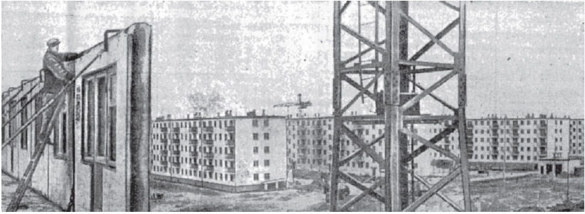
Рисунок 1 – Крупнопанельное строительство в Первом микрорайоне г. Хабаровска
Широкомасштабное жилищное строительство невозможно было начать, не располагая необходимыми финансовыми средствами. Чтобы изыскать дополнительные источники поступления денег для ускорения строительства, в 1957 г. было принято решение заморозить выплату населению по займам. В Постановлении ЦК КПСС и Совета Министров СССР от 31 июля 1957 г. «О развитии жилищного строительства в СССР», которое вышло спустя 3 месяца после постановления о займах, прямо указывалось - «существенную роль в финансировании все увеличивающихся затрат на развитие жилищного строительства сыграют средства, которыми Советское государство будет располагать в результате отсрочки платежей по государственным займам, размещенным по подписке среди населения до 1957 г.
В постановлении далее говорилось о том, что необходимо в кратчайшие сроки достигнуть значительного прироста жилищного фонда, чтобы в ближайшие 10 - 12 лет покончить с недостатком в жилищах. На 1956 - 1960 гг. объем государственного жилищного строительства был установлен в размере 215 млн. кв. м общей площади, против 205 млн. кв. м, предусмотренных директивами ХХ съезда КПСС. В том числе в 1957 г. планировалось сдать в эксплуатацию 34 млн. кв. м, 1958 г. – 42 млн., 1959 г. – 51 млн., 1960 г.- 60 млн.35 Постановлением было разрешено промышленным предприятиям и хозяйственным организациям приступить к строительству жилых домов с трудовым участием рабочих и служащих за счет средств, предназначаемых на финансирование строительства, выполняемого сверх плана капитальных работ, а также поощрять индивидуальных застройщиков (обеспечивать их строительными материалами и т.п.). Постановление ориентировало на то, чтобы, «начиная с 1958 г. в жилых домах, строящихся как в городах, так и сельской местности, предусматривать экономичные благоустроенные квартиры для заселения одной семьей». [1]
С 1958 г. строители стали возводить жилые дома с квартирами, рассчитанными для заселения одной семьей, что в корне улучшало жилищные условия на то время. Ликвидируется практика покомнатного, или как его называли «коммунального» заселения квартир, которая имела место в послевоенный период. Генеральной линией в политике жилищного строительства стало предоставление каждой семье отдельной благоустроенной квартиры. Переход от общей, коммунальной квартиры для нескольких семей, к отдельным квартирам для одной семьи знаменовал собой принципиально новый этап в решении жилищной проблемы в нашей стране.
До 1957 - 1958 гг. жилые помещения проектировали, как правило, с большими изолированными комнатами и большими кухнями, рассчитанными на несколько хозяек. Средняя полезная площадь квартиры во вновь строящемся фонде составляла 55-60 кв. м, а жилая около 40 кв. м. Такие квартиры в соответствии с экономическими возможностями того времени могли предоставляться семьям в 5 и более человек, составлявшими примерно 25-30% общего количества семей городского населения. Поэтому в послевоенные годы около 70% заселялось покомнатно и лишь около 30% -
посемейно.
После выхода Постановления ЦК КПСС и Совета Министров СССР от 31 июля 1957 г. разрабатываются новые стандарты, которые отражали идею строить больше квартир, но меньших размеров. В массовое строительство стали внедряться типовые проекты жилых домов с так называемыми экономичными малометражными квартирами. Основная идея, заложенная в основу проектирования таких жилых помещений, заключалась в том, чтобы при наиболее экономичном решении жилья создать максимум эксплуатационных удобств. Перед архитекторами и строителями ставилась политическая задача: снизить стоимость квартиры и, следовательно, стоимость поквартирного заселения семьей, в связи с чем были значительно сокращены размеры подсобных помещений. Все «дополнительные площади»: коридоры, ванны, кухни – были сокращены до физиологического минимума. В большинстве квартир санитарные узлы (ванная и туалет) объединили в одном помещении. Потолки максимально опустили - до 2,5 м, лестничные пролеты сузили, кладовки, мусоропроводы и лифты ликвидировали как «удорожающие» факторы. Для обеспечения максимальной экономичности число типов квартир было сведено до трёх (1, 2 и 3 комнаты), на лестничную клетку было принято расположение не менее четырех квартир на этаж. Даже в столярные изделия внесли изменения. В частности, уменьшили на 5 см по сравнению с существующими ранее стандартами ширину дверей, применили новые типы окон, которые давали значительную экономию в расходе древесины. Все эти меры привели к тому, что, стоимость квартир уменьшилась на 30-35%, трудоемкость возведения жилья снизилась в 3-4 раза, а сроки строительства значительно сократились. Это позволило с 1958 г. перейти от покомнатного заселения в коммуналках к посемейному расселению, когда каждая семья получала отдельную квартиру, что принципиально меняло качество жилища семьи, общие условия и всю обстановку её быта, практически целиком перестраивая структуру всей её жизнедеятельности в пространстве квартиры.
Отдельная квартира повышала ценность частной жизни, право на индивидуальность, отход от вынужденного коллективизма «коммуналки». В такой квартире происходило отделение интимного быта семьи от вынужденного и постоянного контакта с соседями, возможность определенной изоляции членов семьи. Все это повышало привлекательность занятий, связанных с пребыванием дома. В этих условиях происходило увеличение домашних форм потребления культуры, появлялась возможность больше времени уделять чтению, просмотру телепередач. Жильё стало центром не только семейного, но и вне семейного общения, в нём происходили встречи с друзьями, знакомыми. Предоставление отдельной квартиры создавало такую направленность перемен во всей структуре жизнедеятельности семьи, что, как считали социологи, это имело существенное социальное значение и отражало эволюцию глубинных основ советского образа жизни. Отдельные квартиры открыли новую эру – индивидуального городского быта со всеми его плюсами и новыми проблемами, в том числе и негативными, связанными с рецидивами частнособственнической эгоистической психологии.
Поначалу первые типовые пятиэтажки с малогабаритными квартирами принимались людьми с большой радостью. Маленькие комнаты, совмещенный санузел, крохотная кухня – все это было не столь существенно, зато отдельная, «своя» квартира. По воспоминаниям людей, вселившихся в первые малогабаритные квартиры, они воспринимались ими как «райские хоромы». Позднее народ стал называть первые пятиэтажки – «хрущобы». Видимо, люди не осознавали, что для того, чтобы всех обеспечить благоустроенным жильем в короткие сроки требовались и средства, и время. В выборе между экономичным, быстро возводим жильем и просторными, дорогими, с претензией на архитектурный стиль домами приоритет был отдан первому.
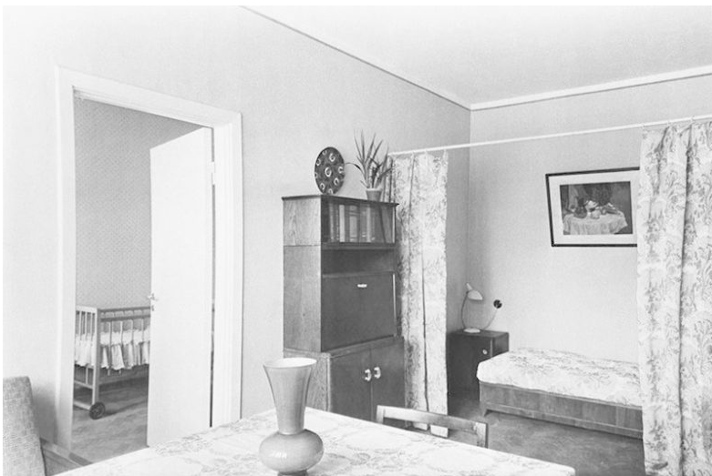
Рисунок 2 – Интерьер «хрущевок»
Чтобы строить как можно быстрее и экономнее, было решено вести работы широким фронтом на больших площадях. Тем самым, в жилищном строительстве произошел переход на застройку городов микрорайонами, включающими несколько кварталов.
Микрорайон представлял собой целостный жилой массив, не перерезанный магистралями или улицами транзитного сообщения. Как правило, это был участок города в несколько десятков гектаров, на котором кроме жилых домов размещались школы, детские сады и ясли, магазины, столовые, комбинаты бытового обслуживания, скверы, агитационные и спортивные площадки.
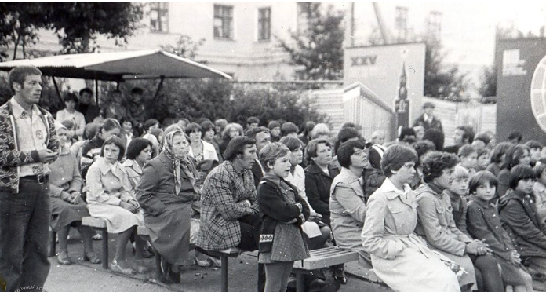
Рисунок 3 – Агитплощадка – атрибут советских микрорайонов 1960-х
Над проектами микрорайонов городов Дальнего Востока работали как местные проектные институты, которые были созданы во всех краевых и областных центрах региона, так и проектные организации Москвы, Ленинграда, Новосибирска. Ленинградский государственный институт проектирования городов – «Ленгипрогор» координировал работу всех этих организаций, а также осуществлял разработку генеральных планов всех крупных городов Дальнего Востока.
На Дальнем Востоке первый жилой массив был построен во Владивостоке в 1958 г. Он состоял из 9 домов на 480 квартир, детского сада и здания, в котором располагались магазины, ателье и другие предприятия бытового обслуживания. В 1959 г. во Владивостоке началось строительство еще двух жилых массивов.
В 1962 году в Хабаровске началось строительство Первого микрорайона. Во многом это был экспериментальный проект. Впервые предполагалось создать жилой комплекс по утвержденному генеральному плану со всеми необходимыми культурными и социально-бытовыми учреждениями. Также впервые был применен новый прогрессивный метод крупноблочного панельного домостроения. Трудности и нестыковки, которые возникали перед строителями, учитывались в дальнейшем при возведении новых жилых районов города. Например, обычные дороги не выдерживали тяжелых машин с панелями, поэтому пришлось сначала из них делать дороги, по которым потом шел транспорт. (Такая дорога еще долго функционировала при выезде из Южного микрорайона на проспект 60-летия Октября.) При высокой скорости монтажа крупнопанельных домов отделочные работы из-за низкой механизации составляли 47% от общих трудозатрат. Также, как правило, вручную велись погрузочно-разгрузочные, земляные и другие виды работ. Возникали проблемы с поздним завершением нулевого цикла, когда уже построенные дома месяцами ждали подведения газо- и водопровода. Тем не менее, в городе, где три четверти жилого фонда составляли одно- и двухэтажные деревянные дома с печным отоплением, появление такого района виделось событием, сравнимым разве что с полетом человека в космос, началом новой эры, первым камнем в возведении города будущего.
По генеральному плану, разработанному хабаровским архитектором А.С. Ческидовым из института «Хабаровсккрайпроект», предполагалось построить 45 пятиэтажных домов на 60-80 квартир – 33 крупнопанельных и 12 кирпичных. В районе должны были появиться 2 школы на 1920 учеников и 7 детских садов-яслей почти на тысячу ребятишек, 2 продовольственных магазина и гастроном, 2 промтоварных магазина и универмаг, а также 3 столовые, поликлиника, ателье, сберкасса, парикмахерская, молочная кухня, кинотеатр на 800 мест, 3 стадиона (один из них – центральный) и танцплощадка. С размахом были запроектированы четыре гаража для индивидуального транспорта – два на 50 и два на 25 автомобилей. Что было совсем уже неслыханно – в плане предполагались фонтаны, плескательные бассейны для детей и читальный павильон.
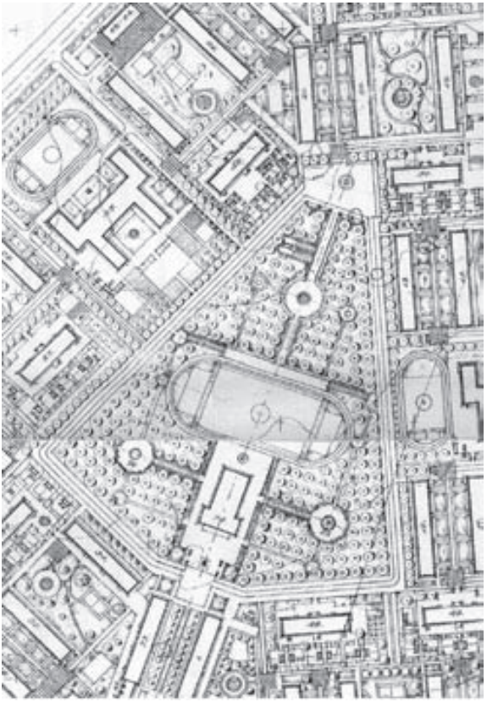
Рисунок 3 – Центральная часть Первого микрорайона по генеральному плану застройки: предполагалось строительство стадиона и танцплощадки в окружении фонтанов и декоративных деревьев
Уделено внимание и зеленому строительству — будут разбиты цветники и газоны, посажены фруктовые и декоративные деревья и кустарники.
Выявленные в ходе строительства особенности местности, характеризовавшейся высоким уровнем заболоченности, внесли свои коррективы в процесс озеленения первого микрорайона. В итоге хорошо растущий на влажных почвах тополь и тополиный пух стали одним символов Первого микрорайона. На самом деле тополь для озеленения всей страны (еще И.В. Сталиным) был выбран совсем не случайно. Во-первых, это растение не требует каких-то особых условий, оно прекрасно переносит как жару, так и холод, а также неприхотливо к составу почвы и не нуждается в специальном уходе. Во-вторых, на его рост почти не влияют выхлопные газы автомобилей и вредные выбросы крупных предприятий, напротив, они их перерабатывают, очищая воздух от ненужных веществ. К тому же жизненный цикл тополя составляет, в среднем, около ста лет. И третий, немаловажный фактор, заставивший выбрать тополь для высадки в городах – его компактность. В один ряд можно было посадить больше именно этих деревьев, чем, к примеру, каштанов или клёнов. К тому же вытянутая форма кроны сокращала риск падения веток до минимума и обрезка им требовалась, когда дерево уже доходило до крайней степени ветхости, а к тому моменту обычно их успевали убрать. Таким образом, определяясь между несколькими видами растений, руководство Советского Союза отдало предпочтение тополям.
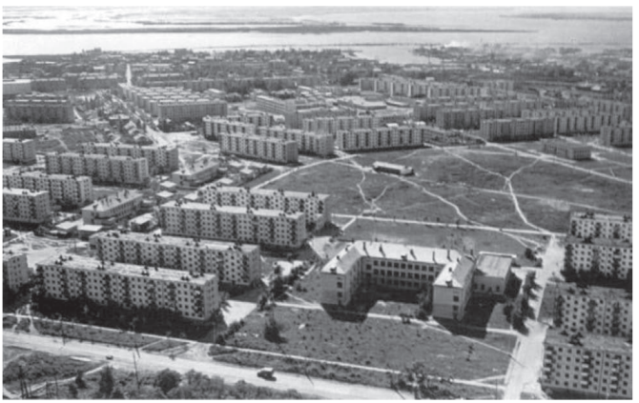
Рисунок 4 – Вид Первого микрорайона конца 60-х годов. Здание U-образной формы — первая построенная в районе школа № 11. Небольшое одноэтажное строение на пустыре — кинотеатр «Весна»
Фотография июня 1969 года. На ней хорошо видно, что изначально микрорайон застраивался по периметру, а в центре оставлялось место под спортивный комплекс. Пустырь этот (его еще называли Собачьим полем) застроили только в 1980-х. На переднем плане фигурирует школа №11, открывшая свои двери 1 сентября 1963 года (в 1984 году она переехала в новое здание по переулку Трубному).
После знакомства с планом уже по-другому смотришь на эти старомодные прямоугольные дома с плоскими крышами. Да и сами эти крыши, казалось, таили в себе большие возможности для развития города будущего. В дискуссии по вопросам застройки Хабаровска, развернувшейся в 1960 году на страницах газеты «Тихоокеанская звезда», один из участников высказал такое мнение: «Мы считаем, что следует… взять курс на застройку в первую очередь кварталов центральной части города четырех- и пятиэтажными домами с плоскими совмещенными крышами, которые, кстати сказать, стоят дешевле и которые могут быть использованы как солярии сейчас и как площадки для посадки вертолетов в будущем (это будущее уже недалеко)». [3] Интересно, что автор этого высказывания — не мечтатель или вдохновенный поэт, а человек вполне практический — Георгий Афанасьевич Комиссаров, директор института «Хабаровскпромпроект», Герой социалистического труда, депутат горсовета, чей 60-летний юбилей общественность города отмечала в начале 1962 года. Вероятно, в атмосфере жизни тех лет, всеобщего подъема и ожидания чего-то необычного, что должно обязательно произойти, вполне допустимой была мысль, что через какой-то не очень большой промежуток времени можно будет на личном вертолете запросто сгонять, например, на дачу — за редиской к завтраку.
Не все задумки архитектора Ческидова удалось воплотить в жизнь, в частности, жители Первого микрорайона так и не дождались фонтанов и плескательных бассейнов, а в центре комплекса долгие годы был большой пустырь. Но все-таки к концу 60-х район это был вполне благоустроенный, с развитой социальной инфраструктурой. Работали пять магазинов, кафе, ателье службы быта, парикмахерская, аптека и почта, несколько детских садов, кинотеатр. А школ было даже четыре.
Вот, к примеру, только что построенный гастроном «Октябрь» на улице Калараша в Первом микрорайоне. На втором этаже был кондитерский отдел, на первом – продуктовый. Вдали проходят железнодорожные пути, за которыми тянется Гаражная улица – нынешний проспект 60-летия Октября. Снимок датируется ориентировочно маем 1963 года.
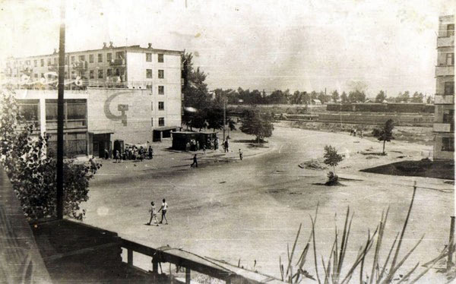
Рисунок 5 – Магазин «Октябрь», 1965 год
Принцип единовременного возведения жилья и культурно-бытовых строений в 60-е годы выдерживался как при уличной, так и при районной застройке. Среди строящихся многоквартирных зданий обязательно открывались детский сад, магазин или, в крайнем случае, булочная.
Одним из первых в эксплуатацию был введён Детский сад №156 - 9 октября 1964 года. После него 1 сентября 1965 года образовалась гимназия №1. 1 сентября 1867 года является датой создания Поликлиники №16 и ровно через год в 1968 году были открыты Детский сад №181 и школа №73, ныне «Первые шаги». В марте 1969 года был открыт еще один Детский сад №187. В 1974 году при школе №11, в здании которой располагается Хабаровский педагогический колледж имени Героя Советского Союза Д.Л. Калараша, был открыт бассейн. В 1976 году свои двери распахнула школа №60, (лицей «Вектор»). Построенный в 1983 году стадион «Юность», введённый в эксплуатацию в 1986 году и по сегодняшний день проводит спортивные мероприятия.
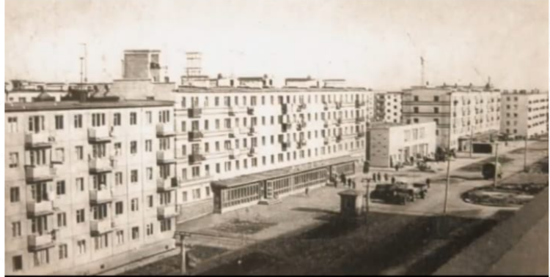
Рисунок 6 – Магазин «Радуга». Далее дом бытовых услуг и кафе «Новинка», гастроном № 73, впоследствии «Амурские волны»
К 40-летию Победы в Великой Отечественной войне, благодаря энтузиазму ветеранов, жителей был возведён памятный обелиск на улице Космической в Первом микрорайоне. Реализовала идею Анна Гавриловна Окладникова, которая работала дворником-бригадиром в ЖЭУ-17. Вот как вспоминает А. Г. Окладникова: «Отыскали подходящий пустырь, очистили его от камыша, стали добывать подходящий материал для обелиска. А дело оказалось непростым. И вот в канаве, неподалёку от нашего пустыря, сварщик ЖЭУ-17 Валерий Цветков, у которого отец погиб на фронте, обнаружил железобетонный столб. Он предложил распилить его, изготовить из него основу памятника. Под фундамент вырыли яму в 1,5 метра глубиной, залили бетоном. Памятник наш получился трехступенчатым, из кирпича и бетона. Сверху его венчал конус со звездой, которую нам дали в воинской части». [5] 9 мая 1985 года состоялось открытие памятного обелиска. Памятная надпись гласит: «Память, встань в почётном карауле перед подвигом Отчизны величавой».
В 2008 году обелиск был реконструирован по решению администрации Южного округа. Автор проекта художник В. Гуёнок.
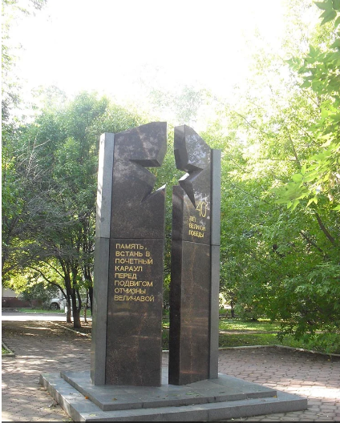
Рисунок 7 – Обелиск 40 лет Победы
Память о Великой Отечественной войне увековечена также в названии одной из улиц Первого микрорайона – улице Калараша и мемориальной доске, расположенной на здании Хабаровского педагогического колледжа, в котором в далекие довоенные годы учился Герой Советского Союза Д.Л. Калараш. Дмитрий Калараш родился 12 декабря 1911 года. Окончил 3 курса Хабаровского педагогического техникума, в 1932 году – Борисоглебскую военную авиационную школу лётчиков. С 1940 года являлся членом ВКП(б). С 30 июня 1941 года Дмитрий Калараш воевал на фронтах Великой Отечественной войны. В составе 236-й авиадивизии сражался на Северо-Кавказском фронте, на Туапсинском направлении. В воздушном бою 28 октября 1942 года, защищая Черноморское побережье Кавказа, отважный пилот погиб смертью храбрых, похоронен в посёлке Лазаревское на горке Героев. Посмертно ему присвоено звание Героя Советского Союза.
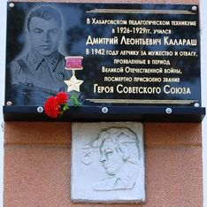
Рисунок 8 – Мемориальная доска на здании Хабаровского педагогического колледжа
В середине 1970-х годов был построен и открыт кинотеатр «Сатурн», из-за нехватки их в только что построенном Первом микрорайоне. Был единственным кинотеатром микрорайона. В 1990-х пришёл в запустение и был закрыт в 2003 году, в связи с низкой посещаемостью. В 2010 году мэрия Хабаровска и комитет по управлению Южным округом принял решение о демонтаже полуразрушенного здания, а приняло его в действие только в 2011 году.
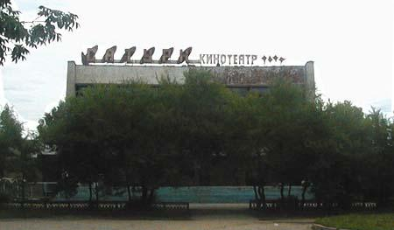
Рисунок 9 – Кинотеатр «Сатурн»
Сегодняшний Первый микрорайон Хабаровска существенно отличается как от замысла создателей, так и от своего первоначального облика. Городская среда подвижна и весьма изменчива, вместе с тем за многочисленными рекламными вывесками, сайдингом, обновленными фасадами можно увидеть мечты и представления поколения шестидесятых об идеальном городе, городе для жизни, любви и надежды.
Представленные выше исторические сведения составили основу содержания заданий квеста.
Задания квеста соответствуют станциям (этапам) маршрута и расположены на карте центральной части первого микрорайона (обозначены желтыми «булавками»). Карту рекомендуем распечатать на листе формата А4, закрепить на картонном листе.
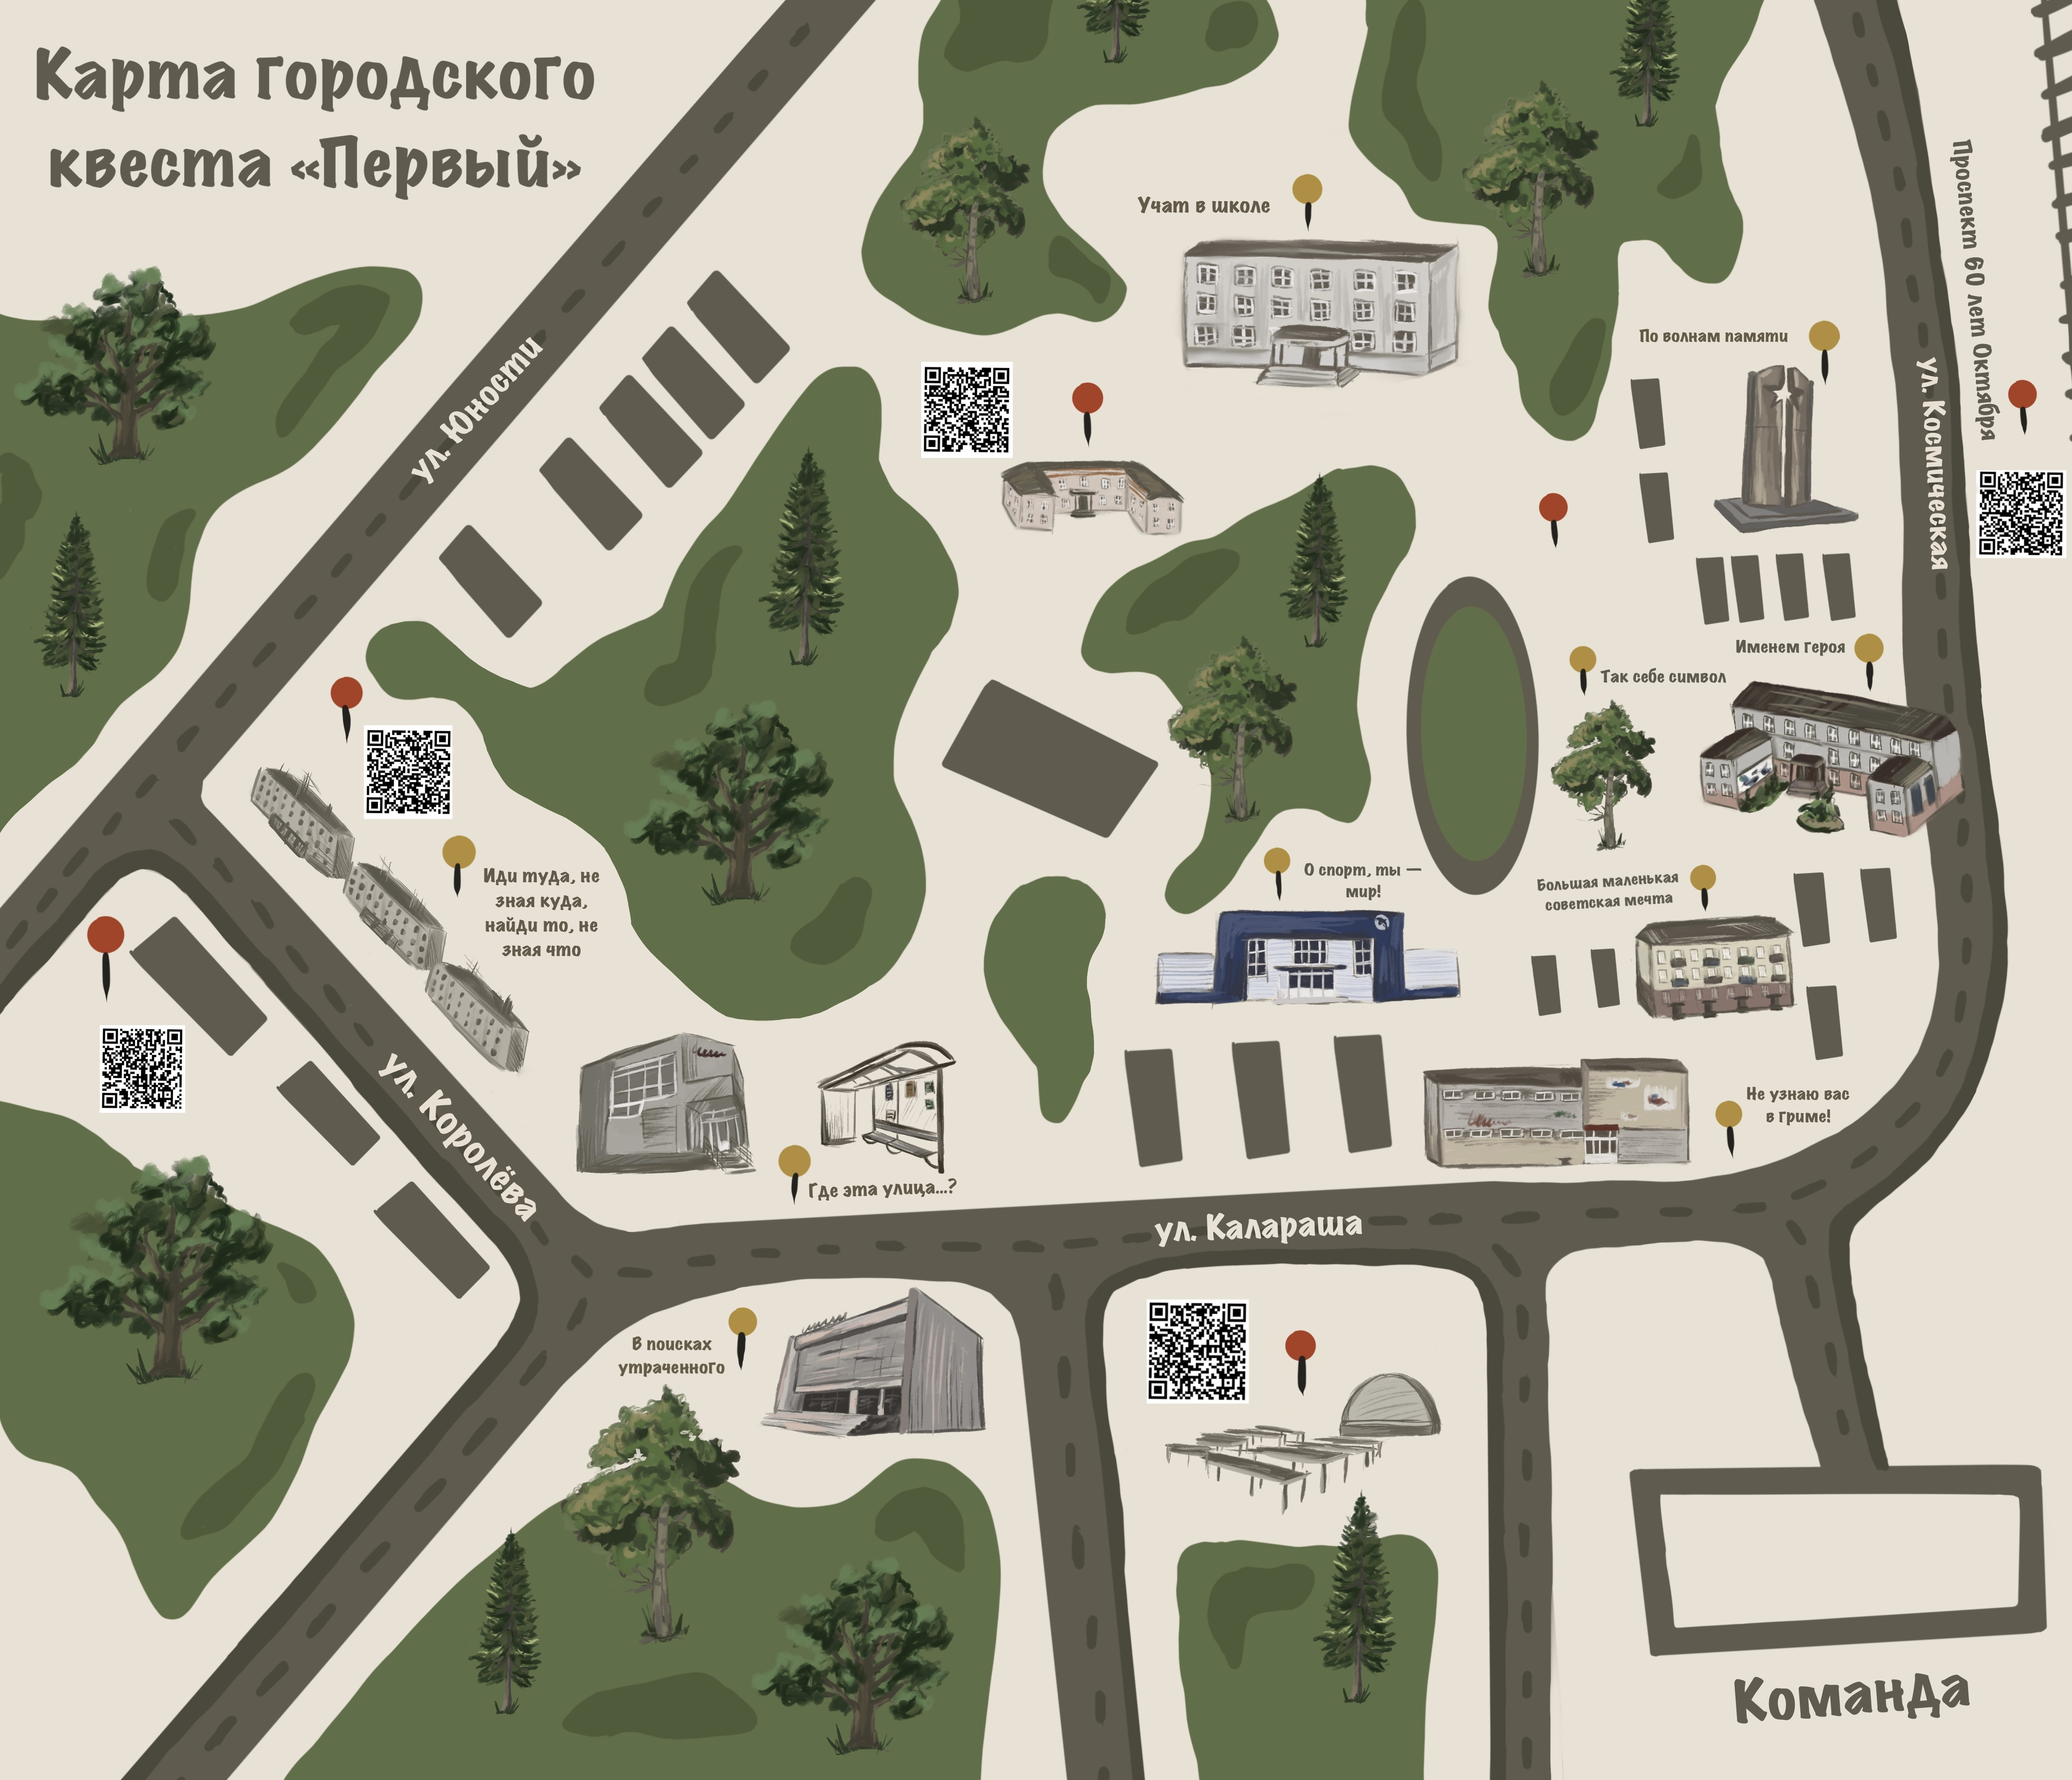
Рисунок 10 – Карта маршрута квеста «ПЕРВЫЙ»
Всего квест включает 10 этапов (станций), которым соответствуют задания, представленные в таблице 1.
Таблица 1 – Этапы маршрута (станции).
№ | Название станции | Объект | Количество баллов | Тип задания
1 | Так себе символ | Тополь | От 1 – 5 баллов зависимости от количества использованных подсказок | Ответы на вопросы
2 | Большая маленькая советская мечта | Хрущевка | От 1 – 5 балло в зависимости от количества использованных подсказок | Ответы на вопросы
3 | Не узнаю вас в гриме! | Магазин «Октябрь» | 3 балла | Фотозагадка
4 | Где эта улица…? | улица (остановка) Королева | От 1 – 5 балло в зависимости от количества использованных подсказок | Ответы на вопросы
5 | В поисках утраченного | Кинотеатр «Сатурн» | 3 балла | Поиск информации на местности
6 | Ты – мир! | Бассейн «Дельфин» | 3 балла | Ответы на вопросы
7 | Иди туда, не зная куда, найди то, не зная что | Дом бытовых услуг | От 1 – 5 баллов зависимости от количества использованных подсказок | Фотозагадка
8 | Учат в школе | Первая гимназия | От 1 – 5 баллов | Ответы на вопросы
9 | По волнам памяти | Обелиск 40 лет Победы | От 1 – 5 баллов зависимости от количества использованных подсказок | Ответы на вопросы
10 | Именем Героя | Мемориальная доска Д.Л. Калараша | 5 баллов | Ответы на вопросы

Описание заданий и ответы к ним:
1. Назовите растение, ставшее негласным символом Первого микрорайона, используя минимум подсказок.
- Он появляется в советских городах по распоряжению И.В. Сталина.
- Хорошо очищает воздух и нейтрален к агрессивной городской среде.
- Прекрасно растет на влажных болотистых почвах, благодаря чему был высажен в первом микрорайоне вместо планировавшихся фруктовых деревьев.
- Принадлежит семейству ивовых.
- Находится прямо за вашей спиной.
Во время предъявления задания команды располагаются около входа в здание колледжа, напротив которого и растут загаданные авторами квеста тополя.
2. Угадай название объекта:
- Она появилась в советских городах с 1956, не имея особых изысков и вычурностей;
- В основе ее создания лежала экономичность и эргономичность;
- Была мечтой обычной советской семьи, но вызывает критику современников за малый размер;
- Она полноправная хозяйка Первого микрорайона, она тут везде, она его суть;
- Своим названием обязана советскому политическому деятелю 1960-х.
Это задание про «хрущевки» команды получают, находясь в жилмассиве Первого микрорайона.
3. Это один первых продуктовых магазинов первого микрорайона. Вы каждый день проезжаете мимо этого места. Где оно находится? Сделайте снимок с похожего ракурса, предъявите его ведущему, находящемуся на объекте.
Для выполнения задания участникам квеста предлагается ориентироваться фотографию одного из первых магазинов микрорайона (Рисунок 5), сделанную в шестидесятых годах прошлого века. Фото распечатывается и выдается командам после сразу ответа на задание предыдущего этапа.
4. Угадай название объекта.
- Он имеет самое непосредственное отношение к советской космической программе.
- Он был арестован по статье «Подрыв государственной промышленности». Приговор: десять лет исправительно-трудовых лагерей с лишением прав на пять лет и конфискацией имущества. Место наказания — Колыма.
- Отбывал срок в ЦКБ-29, которым руководил «зек» Туполев. В годы войны в том же ранге узников они вместе с Туполевым разработали самолет «Ту-2».
- В 1946 году был назначен Главным конструктором баллистических ракет и начальником отдела НИИ-88. Под его руководством последовательно создавались первые в Советском Союзе баллистические ракеты, первый искусственный спутник, космические аппараты, осуществлялась лунная программа.
- Его имя носит улица в первом микрорайоне и автобусная остановка.
Ориентируясь по карте, команды прибывают на остановку общественного транспорта «Королёва», где и отвечают на вопросы задания (С.П.Королёв).
5. Рядом с вами находится пустырь, где был расположен один из объектов городской инфраструктуры культурного назначения Первого микрорайона. Он был построен в 70-х и разрушен в 2000-х гг. Но имя его сохранилось в названиях современных организаций. Оглянитесь и скажите, как назывался разрушенный ныне объект?
Напротив места, где ранее находился кинотеатр «Сатурн», сейчас располагается торговый центр с аналогичным названием. Немного внимательности и ответ найдется!
6. Вы находитесь в своеобразной «точке спорта первого микрорайона». Здесь бассейн «Дельфин», открытый а 70-е, стадион «Юность», построенный в 80-е, центр баскетбола, возведенный в 2000-е. Вы, наверняка, сможете ответить на вопросы о различных видах спорта, имеющих отношение к данным сооружениям:
- Впервые его как спорт открыли японцы. Они устраивали соревнования еще в 36 году нашей эры. Многие советские спортсмены специально отращивали усы, так как в одном из интервью известный спортсмен Марк Спитц сказал, что они помогают делать это быстрее.
- Днём рождения этого вида спорта считается 15 января 1892 года, когда Джеймс Нейсмит, преподаватель одного из колледжей Молодёжной христианской ассоциации в США, г. Спрингфилд, опубликовал в городской газете самые первые правила. В похожую на этот вид спорта игру играли ещё древние индейцы племени майя! Называлась эта игра «пок-та-пок». Сначала в него играли футбольным мячом, а свой появился только в 1929 году.
- Впервые о соревновании в этом виде спорта в литературе упомянул кентерберийский монах Стефаниус в «Хронике знатного города Лондона» 1174 года. В 1763 году состоялась первая международная товарищеская встреча между скороходами Великобритании и США. В 1842 году появилось первое специальное сооружение для этого вида спорта. В России этот вид спорта начал культивироваться при императоре Петре I в конце XVII века. Мультяшный дядя Степа увлекался и побеждал в этом виде спорта.
Участники отвечают на вопросы (плавание, баскетбол, конькобежный спорт).
7. По первоначальному проекту в Первом микрорайоне должно было быть все, что нужно для жизни и досуга советскому человеку: детские сады, магазины, аптеки, кинотеатры и даже кафе. На этом фото вы видите Магазин хозяйственных товаров «Радуга» (ближе) и гастроном № 73, позднее «Амурские волны» (вдали). В здании между ними находился обязательный объект (атрибут) советских микрорайонов. Что это? Посмотрим определение в словаре.
1.Общественное здание для комплексного предприятия, объединяющего приёмные пункты по различным видам обслуживания и производственные мастерские.
2.Предприятия обслуживания населения (ателье, мастерские, парикмахерские, прачечные, химчистки и т.п.), сосредоточенные в одном здании.
И еще подсказки!
3. Так называется один из торговых центров нашего города.
4. Ребус посложнее | 5. Ребус попроще
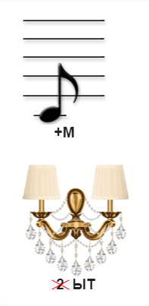 | 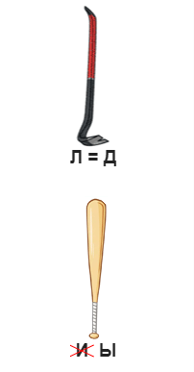
Мы загадали «Дом бытовых услуг». Ответ на это задание команды дают непосредственно у места, где он располагался в шестидесятых годах. Ориентиом служит историческое фото (Рисунок 6 ) и карта квеста (Рисунок 10 ).
8. Вы находитесь у здания бывшей 71-ой школы, ныне первой гимназии, открывшей свои двери для учеников 1 сентября 1965 года. О чем же спросить у дверей храма наук, как не об интересных фактах об этой эпохе!?
- Какое название получила эпоха, связанная с пребыванием у власти Н.С. Хрущева? (оттепель)
- Назовите «царицу полей» этой эпохи? (кукуруза)
- Все знают имя первого космонавта, полетевшего в космос в 1961 году. Назовите имя второго космонавта. (Герман Титов)
- Кто из советских поэтов шестидесятых, впоследствии эмигрировавших в США, получил Нобелевскую премию? (И. Бродский)
- Из какого советского фильма 60-х эта цитата «Надо, Федя, надо!»? («Операция «Ы» и другие приключения Шурика»).
Команды отвечают на вопросы, получают баллы.
9. Жители Первого микрорайона по собственной инициативе увековечили память о героической эпохе Великой отечественной войны. А что помните вы?
1.В 1973 году улице Саперной в Центральном районе Хабаровска было присвоено имя Героя Советского Союза Евгения Дикопольцева. Почему имя героя увековечено в названии именно этой улицы? (был студентом Хабаровского педагогического института)
2.Коренные жители Приамурья – потомственные охотники и рыбаки – в годы войны отличались хладнокровием, выдержкой, находчивостью, отвагой и смелостью. Назовите имя Героя Советского Союза, прославленного разведчика, представителя нанайского рода Пассаров. (Пассар Александр Падалиевич)
3.В каком из городов Дальнего Востока в 1949 году состоялся 3-й (после Нюрнберга и Токио) процесс международного военного трибунала над военными преступниками, в данном случае военнослужащими Квантунской армии Японии, которые обвинялись в создании и применении бактериологического оружия в период Второй мировой войны? (Хабаровск)
4.Какой из символов Хабаровска появился в период Великой Отечественной войны? Его возвели по проекту архитектора Петра Андреевича Старикова в ноябре 1943 года как военный пост противовоздушной обороны № 1 для наблюдения за воздушным пространством. (здание на Амурском утесе)
5.Более 20 дивизий различных родов войск были направлены с Дальнего Востока на самые ответственные и горячие участки сражений Великой Отечественной войны. Какая из дивизий, сформированная в Хабаровском крае, в боях под Сталинградом участвовала в окружении и разгроме фашистских войск фельдмаршала Паулюса? (422-я стрелковая дивизия)
Около Обелиска 40 лет Победы команды отвечают на вопросы о Великой отечественной войне, получают баллы.
10. Хабаровский педагогический колледж носит имя Героя Советского Союза Д.Л. Калараша, учившегося в 20-е годы ХХ века в хабаровском педагогическом техникуме. На здании колледжа установлена мемориальная доска. Как мы знаем, здание в котором сейчас находится колледж, а ранее находилась школа № 11, было построено в 1962 году и очевидно, что Дмитрий Калараш не мог быть его гостем. Назовите современный адрес, прежнего здания педагогического техникума, куда и ходил на занятия Д.Л. Калараш.
Это последняя станция маршрута, ответив на вопрос (дом 54 по улице Пушкина) команды возвращаются в аудиторию, с которой начинался квест.
Квест предусматривает дополнительные, бонусные вопросы, ответы, на которые не имеют отношения к маршруту (на карте обозначены красными «булавками»). Вопросы доступны по ссылке (ку-ар коду), нанесенному на карту маршрута квеста:
1.Она является одним из атрибутов социалистического города и представляет собой открытую площадку, специально оборудованную для проведения просветительской, культурно-массовой работы с населением. Конструктивно включает в себя скамейки и сцену («ракушку» или возвышение). Сегодня мы уже не найдем её в Первом микрорайоне, а в шестидесятые сложно было представить любой советский микрорайон без нее. (агитплощадка)
2. Именно такое название имеет сейчас бывшая улица Гаражная в Хабаровске. Название месяца из названия этой улицы совпадает с названием одного из первых магазинов Первого микрорайона. (октябрь)
3.Название это учреждения произошло от сочетания греческого слова, которое можно перевести как «ложе» и греческой приставки, означающей «большое количество», «множество». Назовите номер этого учреждения, расположенного в Первом микрорайоне города Хабаровска. (16)
4. Если вы решите эту анаграмму, то узнаете название первого кафе Первого микрорайона, располагавшегося между магазином «Радуга» т гастрономом № 63 (позднее магазин «Амурские волны»).
ОВННАИК (новинка)
5. Один из первых магазинов, построенных в первом микрорайоне (сейчас там находится кулинария «Сытый я»), продавал то, без чего никак не мог обойтись советский человек.
Они появились более двух тысяч лет назад и были изготовлены из дерева и воска. Иногда они представляли из себя разного рода зарубки, узелки и рисунки. Одно время их делали из папируса и кожи крупного рогатого скота - пергамента. Привычный нам вид они обрели в 4 веке нашей эры. Сегодня их изготавливают из бумаги либо они имеют электронную форму.
Что продавали в этом магазине? (книги)
По ходу следования участники заполняют маршрутный лист.
Таблица 2 – Маршрутный лист
Команда _________________________________________________________
№ | Название этапа | Количество баллов  (заполняет ведущий)
 | Так себе символ
 | Большая маленькая советская мечта
 | Не узнаю вас в гриме!
 | Где эта улица…?
 | В поисках утраченного
 | Ты – мир!
 | Иди туда, не зная куда, найди то, не зная что
 | Учат в школе
 | По волнам памяти
 | Именем Героя
Ответы на веб задания
№ | Ответ | Отметка о выполнении (+/-)  Заполняет ведущий
1.
2.
3.
4.
5.
Отметка о времени завершения маршрута (заполняется ведущим)

Основная часть заданий предъявляется ведущими, фотоматериалы, ребусы выдаются участникам на маршруте.
Победители и участники награждаются именными сертификатами.
Материалы для формирования папки ведущего: маршрутные листы, задания, сертификаты доступны для скачивания по ссылке, представленной в Приложении.
2.2 Описание проведения воспитательного мероприятия
Основной этап (этап проведения игры) начинается со сбора команд в аудитории, оборудованной мультимедиа. Участникам игры представляют краткий исторический экскурс в историю Первого микрорайона (презентация доступна для скачивания по ссылке в Приложении), дается целевая установка на игру, разъясняются правила игры – городского квеста «ПЕРВЫЙ».
Игровая цель квеста: пройти игровой маршрут, набрать большее количество баллов, чем команда соперников. Баллы начисляются:
- за прохождение этапа (от 3-5);
- за ответы на веб-задания (2);
- за скорость (единовременно 5 баллов первой команде, прошедшей квест).
После инструктажа по технике безопасности команды получают карту квеста (Рисунок 10) одновременно приступают к прохождению маршрута (описание маршрута и карта представлены в пункте 2.1). Каждую команду сопровождает ведущий, фотокорреспондент. Примерное время нахождения команд на маршруте 45 минут.
По возвращению участников в аудиторию ведущие определяют победителя и подводят итоги игры. Дают возможность скачать грамоты и сертификаты.
Составить представление об организации игры поможет видеофильм, подготовленный по материалам проведения городского квеста «ПЕРВЫЙ» в 2022 году. Ссылка на фильм представлена в Приложении.
Положительный опыт проведения городского квеста «ПЕРВЫЙ» обусловил его включение в план воспитательной работы колледжа (программа мероприятий по адаптации первокурсников) на постоянной основе. Представленные методические материалы используются кураторами для организации игры в своих учебных группах.

СПИСОК ИСПОЛЬЗОВАННЫХ ИСТОЧНИКОВ
- Власов, С.А. Жилищное строительство на Дальнем Востоке в 1946 – 1991 гг.: исторический опыт, роль в решении жилищной проблемы и социальном развитии. Дисс. докт. ист. наук / С.А.Власов. – Иркутск, 2014. – 402 с.
- Максимова, Т. Я родом из «хрущевки» /Т.Я. Максимова // Родина. – 2006. – № 8. – С. 19 – 20.
- Хабаровск шестидесятых: Время надежд/ Ред.-сост. А. П. Врублевский. – Хабаровск: РИА «Юпитер», 2013. –176 с.
- Ярославцев, А.В. Реализация государственной жилищной политики на Дальнем Востоке СССР. Дисс. канд. ист. наук/ А.В. Ярославцев – Хабаровск, 2011. – 250 с.
- Обелиск 40 лет Победы – URL: https://www.dvhab.ru/city (дата обращения 20.04.2022)

ПРИЛОЖЕНИЕ
Ссылка на материалы

По ссылке доступны для скачивания:
- Карта квеста «Первый»;
- Презентация к вводной части квеста;
- Текст ведущих;
- Маршрутный лист;
- Задания квеста;
- Грамота победителей
- Сертификат участников;
- Фильм «ПЕРВЫЙ».

